序号 | 项 目 名 称 | 单位 | 数量 | 说明 | 备注
1 | 茶桌及茶椅 | 套 | 28 | 马鞍桌120*60*70带2椅子 木质 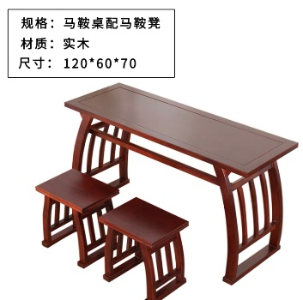
2 | 茶叶柜(矮柜) | 个 | 4 | 98cm×35cm×80cm木质
3 | 茶叶柜(层架) | 个 | 2 | 98cm×35cm×198cm 木质
4 | 高档茶桌椅 | 套 | 1 | 木质 桌子280*95*75cm+流水系统+水缸+官帽椅1个+广岛椅3个+茶水柜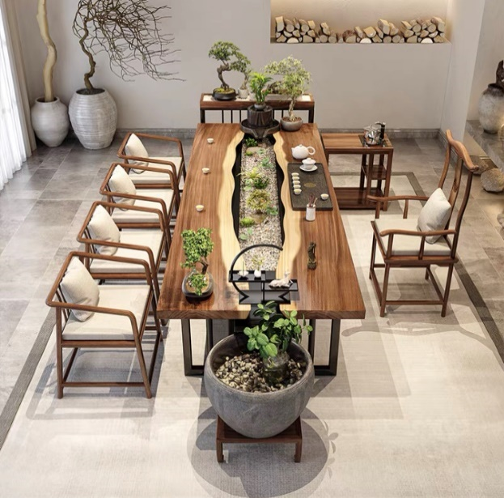
5 | 电水壶 | 套 | 28 | 3L不锈钢内胆，底座可分离 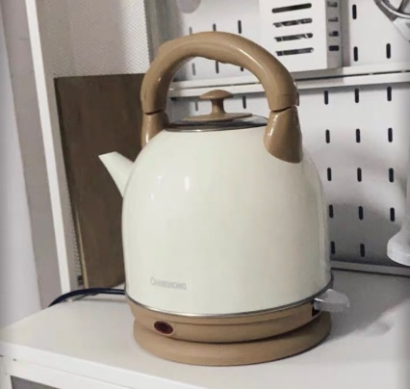
6 | 实训服（男） | 套 | 32 | M/L/XL/XXL各8套 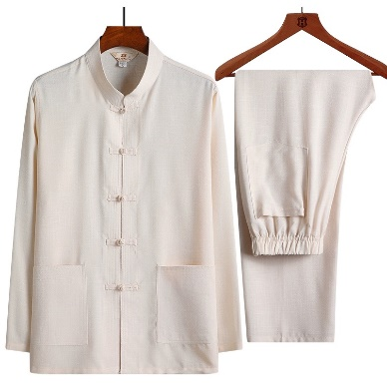
7 | 实训服（女） | 套 | 32 | L/XL/XXL/XXXL各8套 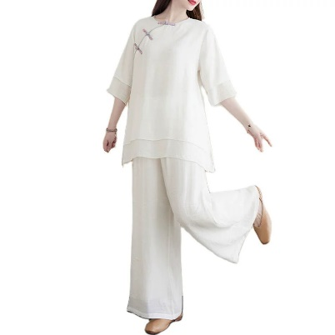
8 | 茶巾 | 条 | 60 | 40cm长*25cm宽 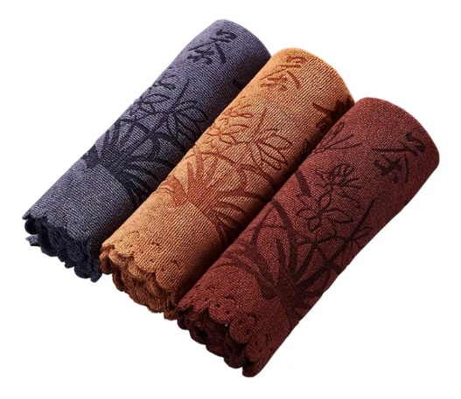
9 | 废水桶 | 个 | 28 | 塑料 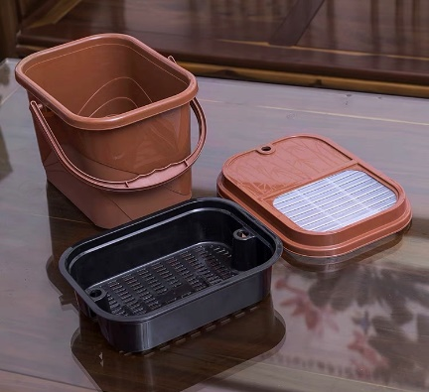 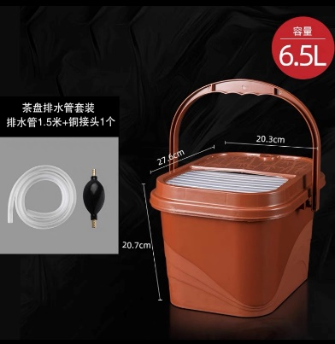
10 | 评茶套装 | 套 | 10 | 评茶盘1个、盖碗1个、瓷碗1个、瓷勺1把 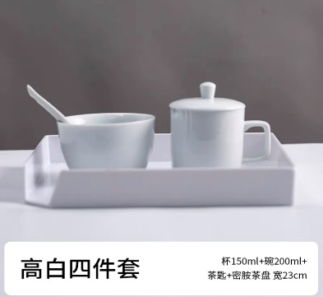
11 | 紫砂壶冲泡套装 | 套 | 30 | 材质：紫砂。茶壶1个、盖碗1个、闻香杯6个、品茗杯6个、公道杯1个、茶漏1个、茶海1个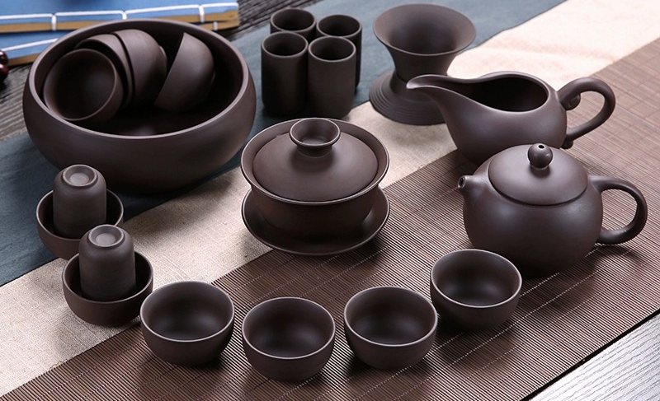
12 | 盖碗冲泡套装 | 套 | 30 | 陶瓷，盖碗1个、品茗杯8个、公道杯1个、茶漏1个 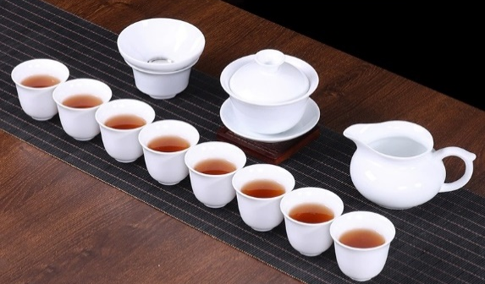
13 | 玻璃杯 | 个 | 120 | 玻璃310ml 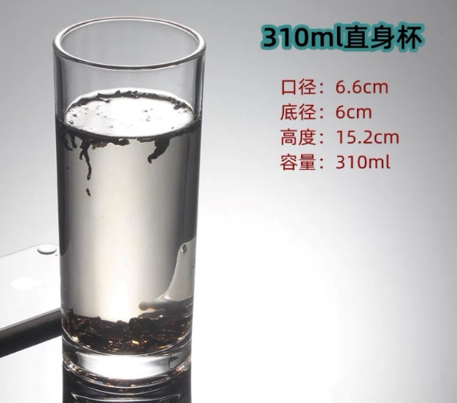
14 | 杯托（圆盘） | 套 | 30 | 竹木8个圆盘+框架 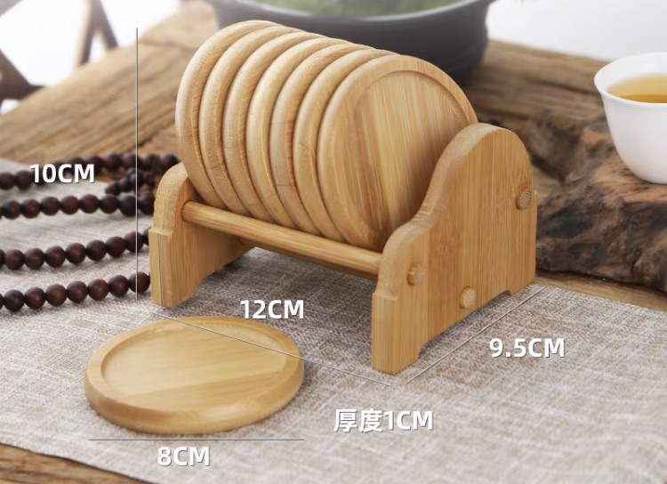
15 | 杯垫（长方形） | 套 | 30 | 竹木6个长方形+框架 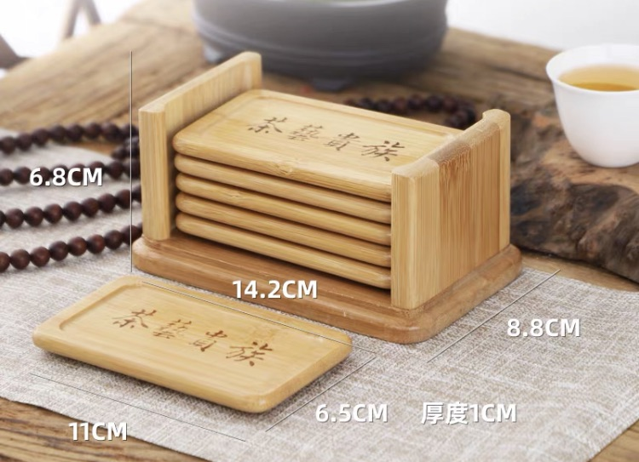
15 | 茶道六君子 | 套 | 30 | 竹木 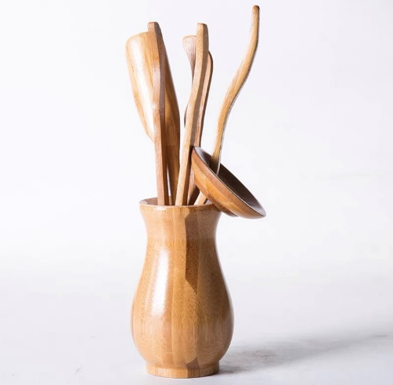 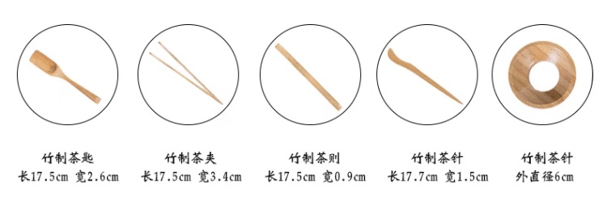
16 | 茶叶罐 | 个 | 40 | 铝制 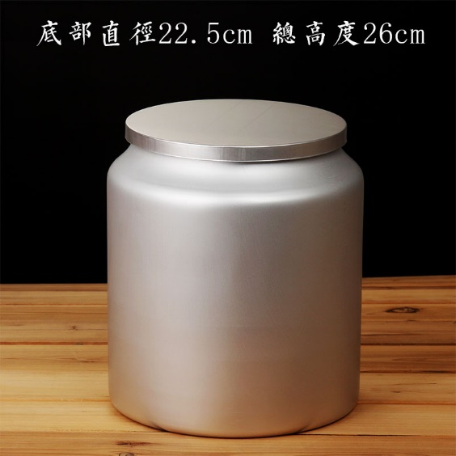
17 | 茶荷 | 个 | 30 | 陶瓷 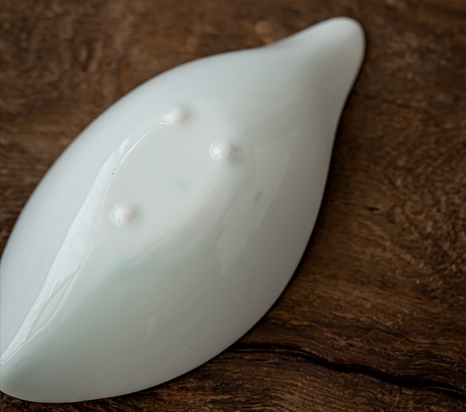
18 | 水壶 | 个 | 30 | 0.9L水壶 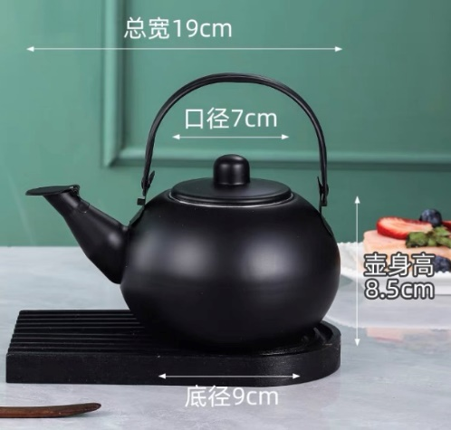
19 | 茶博士 | 个 | 30 | 43cm*28cm*6cm 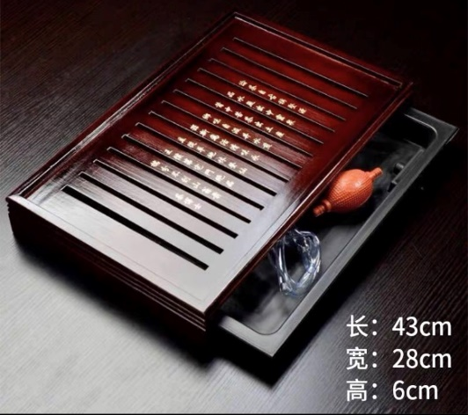

制表人： 审核人： 制表日期：

